MTTQ VIỆT NAM PHƯỜNG BẮC HỒNG LĨNH:
SÔI NỔI CÁC HOẠT ĐỘNG, CÔNG TRÌNH, PHẦN VIỆC CHÀO MỪNG 195 NĂM THÀNH LẬP TỈNH VÀ 35 NĂM TÁI LẬP TỈNH HÀ TĨNH

Hướng tới kỷ niệm 195 năm thành lập tỉnh Hà Tĩnh (1831 - 2026) và 35 năm tái lập tỉnh (1991 - 2026), Ủy ban Mặt trận Tổ quốc và các tổ chức chính trị - xã hội phường Bắc Hồng Lĩnh đã đăng ký, triển khai thực hiện nhiều công trình, phần việc thi đua thiết thực với tổng kinh phí huy động lên tới 338,5 triệu đồng cùng hàng trăm ngày công lao động.
Thực hiện Công văn số 967/MTTQ-BTT ngày 20/8/2026 của Ban Thường trực Ủy ban MTTQ tỉnh Hà Tĩnh, Ban Thường trực Ủy ban MTTQ phường Bắc Hồng Lĩnh đã phát động phong trào thi đua rộng khắp trên địa bàn 10/10 tổ dân phố. Các hoạt động được thiết kế đa dạng trên nhiều lĩnh vực, từ tuyên truyền, chỉnh trang đô thị đến an sinh xã hội và thể dục thể thao, tạo khí thế thi đua sôi nổi trong cán bộ, hội viên và các tầng lớp Nhân dân.
Để tạo không khí phấn khởi, rực rỡ sắc màu mừng ngày lễ lớn, phường Bắc Hồng Lĩnh triển khai đợt cao điểm tuyên truyền từ ngày 01/9 đến 15/9/2026. 100% hộ gia đình cùng cơ quan, các tuyến đường chính trên địa bàn sẽ đồng loạt treo cờ Tổ quốc, băng rôn, khẩu hiệu.
Bên cạnh đó, Hội Liên hiệp nữ phường đổi mới hình thức tuyên truyền thông qua tiểu phẩm “Phụ nữ với chuyển đổi số”, mở màn cho chiến dịch 100 ngày thực hiện các nhiệm vụ chuyển đổi số. Đợt hoạt động này dự kiến thu hút hơn 2.000 lượt hội viên, phụ nữ tham gia tập huấn, hướng dẫn thực hành ứng dụng công nghệ, góp phần nâng cao chất lượng hoạt động Hội trong thời đại mới; Hội Nông dân phường Bắc Hồng Lĩnh tổ chức ra mắt Tổ hỗ trợ chuyển đổi số Nông dân phường và tập huấn kỹ năng sử dụng điện thoại thông minh, máy tính trong công tác Hội cho đội ngũ cán bộ cốt cán từ Hội phường đến các Chi hội.
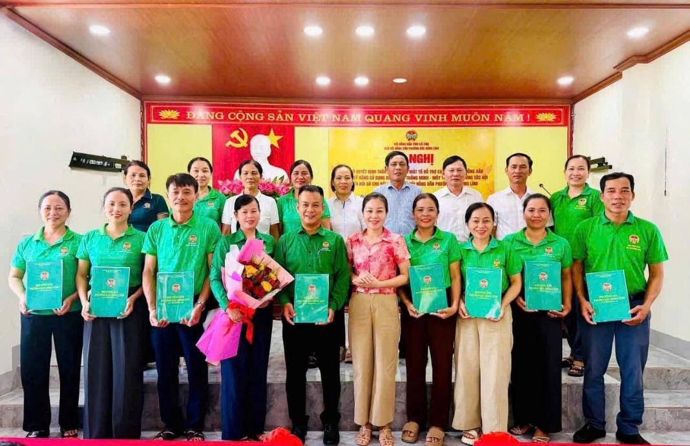
Hội Nông dân phường Bắc Hồng Lĩnh tổ chức ra mắt Tổ hỗ trợ chuyển đổi số
Trong đợt thi đua này, các hoạt động xây dựng đô thị văn minh tiếp tục được đẩy mạnh. Từ ngày 05/9 đến 20/9/2026, toàn thể cán bộ và Nhân dân trên địa bàn 10 tổ dân phố đồng loạt ra quân tổng vệ sinh môi trường, thu gom rác thải, chỉnh trang các tuyến đường văn minh và chăm sóc các tuyến đường hoa.
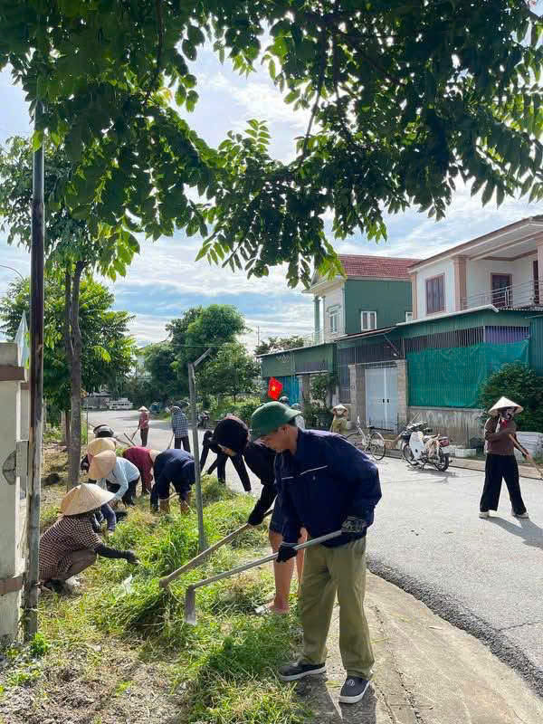
Đồng loạt ra quân vệ sinh môi trường
Phát huy vai trò của lực lượng Cựu chiến binh, Hội CCB phường triển khai công trình xây dựng tuyến đường cờ và lắp đặt hệ thống camera an ninh tại TDP Hồng Lam, huy động 50 hội viên và người dân tham gia, góp phần giữ vững an ninh trật tự trên địa bàn.
Lĩnh vực an sinh xã hội là điểm nhấn nổi bật với tổng kinh phí thực hiện trên 233.5 triệu đồng, tập trung chăm lo cho học sinh nghèo và các hộ gia đình có hoàn cảnh khó khăn: Chương trình “Tiếp sức đến trường”: Ủy ban MTTQ phường phối hợp tổ chức trao 140 suất quà và 20 bộ sách giáo khoa cho các em học sinh vượt khó nhân dịp khai giảng năm học mới tại các trường Mầm non, Tiểu học, THCS và THPT Hồng Lĩnh.
Đoàn Thanh niên phường: Trao tặng 104 suất quà (trị giá 500.000 đồng/suất) cho hộ nghèo và 03 xe đạp cho học sinh có hoàn cảnh đặc biệt khó khăn. Hội LHPN phường huy động 70 ngày công xây dựng “Mái ấm tình thương” cho chị Nguyễn Thị Quý (TDP Hồng Lam) đồng thời, Hội đã trực tiếp đến thăm và trao các phần quà ý nghĩa 04 hội viên phụ nữ và trẻ em có hoàn cảnh khó khăn; Hội Nông dân phường đăng ký hỗ trợ xây dựng nhà ở tình nghĩa cho gia đình ông Phan Văn Cọi (TDP Ngọc Sơn).
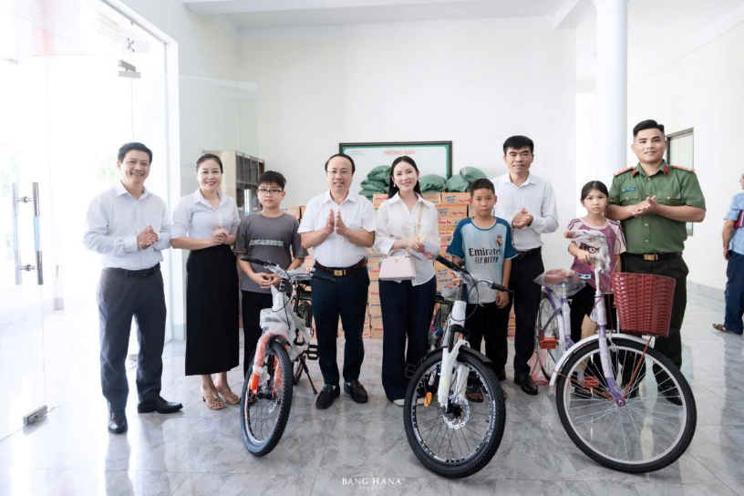
Đoàn Thanh niên phường trao tặng 104 suất quà cho hộ nghèo và 03 xe đạp cho học sinh có hoàn cảnh đặc biệt khó khăn
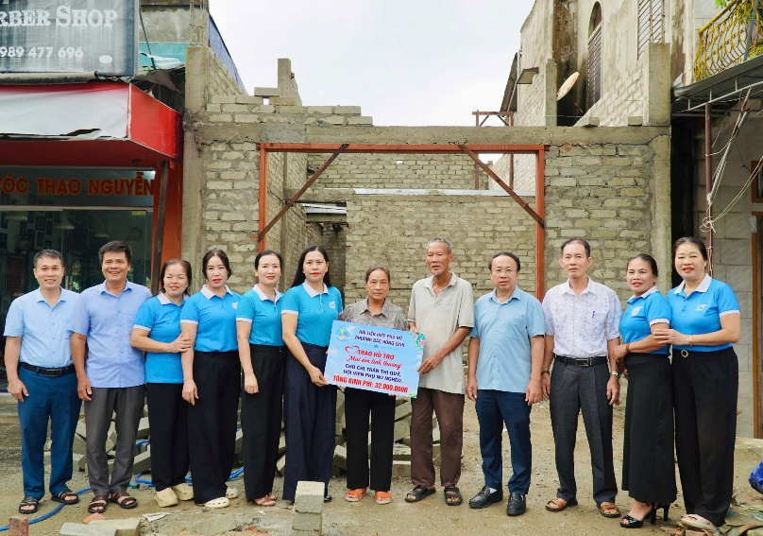
Hội LHPN phường trao hỗ trợ “Mái ấm tình thương” cho chị Nguyễn Thị Quý
(TDP Hồng Lam)
Tạo không khí vui tươi, thắt chặt tình đoàn kết trong cộng đồng dân cư, từ ngày 10/9 đến 26/9/2026, các chi đoàn, cho hội tổ chức giao lưu giữa các tổ dân phố với hai môn thi đấu: Bóng chuyền và Nhảy dân vũ. Hoạt động dự kiến thu hút đông đảo vận động viên và Nhân dân tham gia.
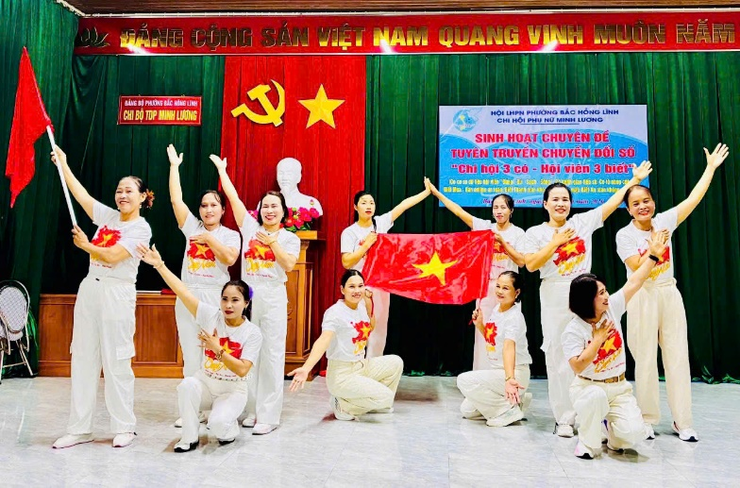
CLB dân vũ TDP Minh Lương
Tổng hợp toàn đợt cao điểm thi đua, phường Bắc Hồng Lĩnh triển khai 09 công trình, phần việc với tổng trị giá 338.5 triệu đồng cùng 220 ngày công lao động.
Những công trình, phần việc ý nghĩa này không chỉ thể hiện tinh thần trách nhiệm, sự đoàn kết thống nhất của Đảng bộ, Chính quyền và Nhân dân phường Bắc Hồng Lĩnh hướng về sự kiện lịch sử trọng đại của tỉnh, mà còn góp phần quan trọng vào việc hoàn thiện các tiêu chí đô thị văn minh, nâng cao đời sống vật chất, tinh thần cho Nhân dân trên địa bàn./.

Hoài Hà – Công chức Ủy ban MTTQ Việt Nam phường.

